市长报告“划重点”！2023年青岛：十二个“持续用力”，干好这些大事

风雨兼程又一年，击鼓催征再出发。12月29日上午，青岛市第十七届人民代表大会第二次会议在市级机关会议中心隆重开幕。肩负全市人民重托，来自全市各行各业各条战线的人大代表相聚一堂，共商发展大计，共谋美好未来。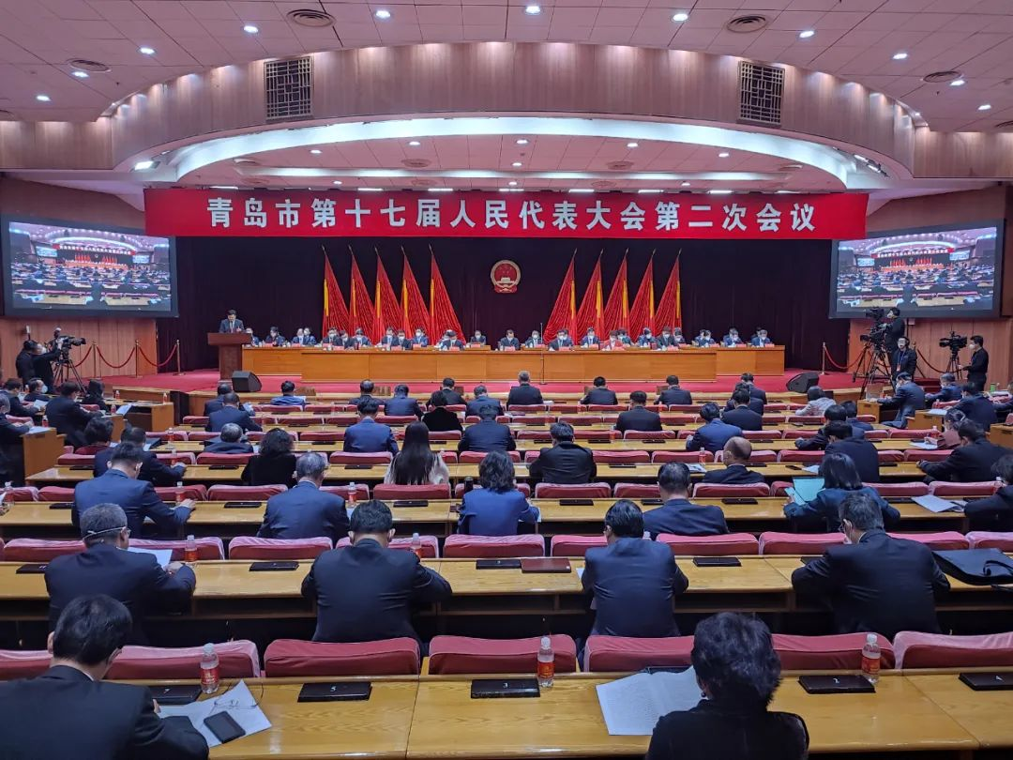
市长赵豪志代表市政府向大会作政府工作报告。报告共分三个部分：一、2022年工作回顾；二、2023年工作总体要求和主要预期目标；三、2023年重点工作安排。这一年，青岛把更多资源力量集中到影响城市发展的关键处，突出抓实体经济和招商引资、城市更新和城市建设、干部作风能力提升“三条线”重点工作，坚持稳中求进工作总基调，纵深推进新旧动能转换，聚力打造“六个城市”，努力在全省勇当龙头、在全国争先进位、在全球彰显特色，经济社会高质量发展取得新成绩，新时代社会主义现代化国际大都市建设迈出坚实步伐。这一年，国际环境风高浪急，各类超预期因素反复叠加，经济下行压力陡然增加，成绩殊为不易，值得倍加珍惜。2023年是全面贯彻党的二十大精神的开局之年。政府工作报告提出，锚定“走在前、开新局”，持续抓好实体经济和招商引资、城市更新和城市建设、干部作风能力提升“三条线”重点工作，加快打造“六个城市”，更大力度挖掘内需潜力、增强产业实力、激发经济活力、提升转型动力、厚植民生保障能力，不断开创新时代社会主义现代化国际大都市建设新局面。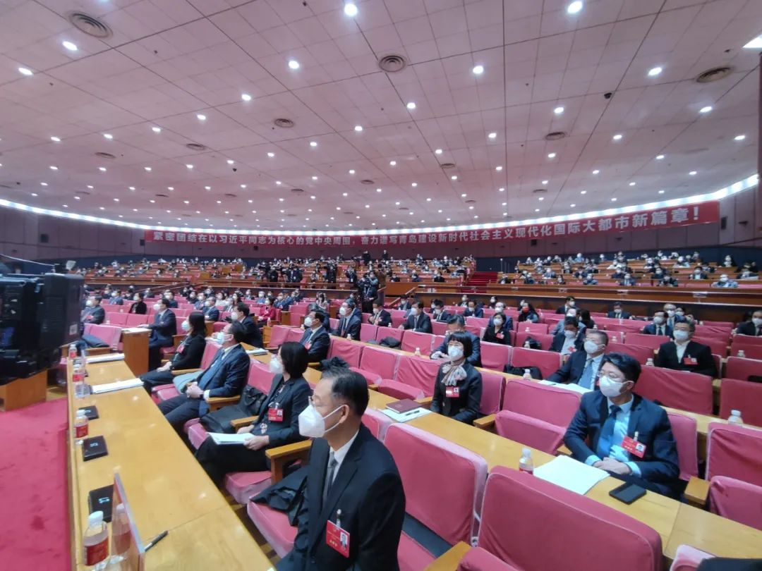
2023年，青岛将统筹兼顾、突出重点，扎实做好十二个方面的工作，概括起来就是十二个“持续用力”——（一）在扩内需稳增长上持续用力;（二）在推动现代化产业体系建设上持续用力;（三）在强化创新驱动发展上持续用力;（四）在推动海洋经济高质量发展上持续用力;（五）在推进城市更新和城市建设上持续用力;（六）在推进数字青岛建设上持续用力;（七）在深化改革开放上持续用力;（八）在推动绿色低碳发展上持续用力;（九）在全面推进乡村振兴上持续用力;（十）在增强城市文化软实力上持续用力;（十一）在保障和改善民生上持续用力;（十二）在全面加强政府自身建设上持续用力。这十二件大事，既立足当前，又着眼长远，是青岛经济社会发展的中心工作，具有全局和长远意义，牵一发而动全身，要抓牢抓实抓出成效。
01
扩内需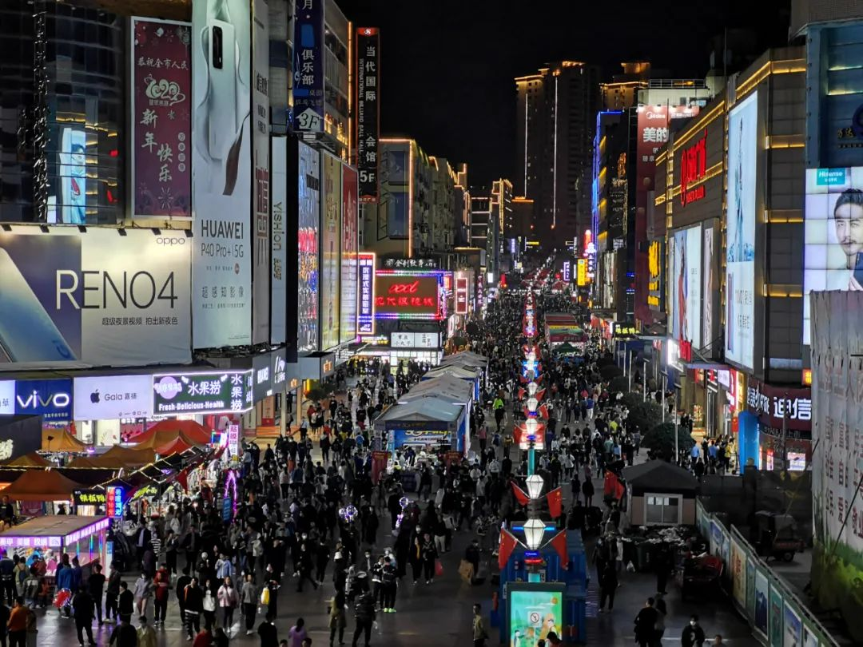
【报告原文】在扩内需稳增长上持续用力。落实省“十大扩需求”行动，充分发挥消费的基础作用和投资的关键作用，持续释放内需潜力。【解读】实施扩大内需战略是应对外部冲击、稳定当前经济运行的有效途径，是促进我国长远发展和长治久安的战略决策。今年，青岛能够稳住经济基本盘，关键就在于稳住了需求。着力发挥投资关键作用，380个省、市重点项目完成投资2800亿元以上；多措并举提振消费，消费市场总体保持平稳。政府工作报告提出，把实施扩大内需战略同深化供给侧结构性改革有机结合起来，更大力度挖掘内需潜力，从大力实施消费扩容升级行动、加快实施重大基础设施投资项目方面作出部署。提出，出台实施提振接触性消费的政策措施，推动文化旅游、住宿餐饮、批发零售等行业加快恢复，着力促进新能源汽车、智能家电等消费，深入推进基础设施建设“七网”行动，加快年度投资2045亿元的1276个重点项目建设等。
02
现代化产业体系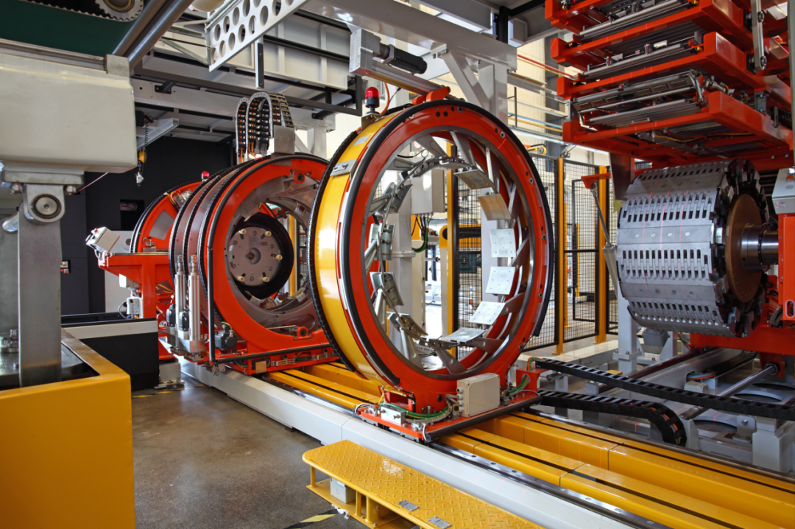
【报告原文】在推动现代化产业体系建设上持续用力。打好“新制造”建链强链、“新服务”融合提升、“新园区”释能增效、“新项目”持续扩量“四场硬仗”，持续提升24条重点产业链韧性和安全水平。【解读】建设现代化产业体系，是党中央从全面建设社会主义现代化国家的高度作出的重大战略部署。青岛把实体经济和招商引资作为重点工作来抓，聚力稳大盘、筑根基，加快构建具有国际竞争力的现代产业体系，不断夯实实体经济发展根基，打造现代产业先行城市。政府工作报告从推动优势产业扩能升级、推动新兴产业集群发展、前瞻布局未来产业、推动现代服务业优化升级方面作出部署。提出，争创国家制造业高质量发展试验区，加快400个重点工业项目建设，建设国家战略性新兴产业基地，积极抢占发展新赛道，建设未来产业先导区，加快建设国家现代服务经济中心等。
03
创新驱动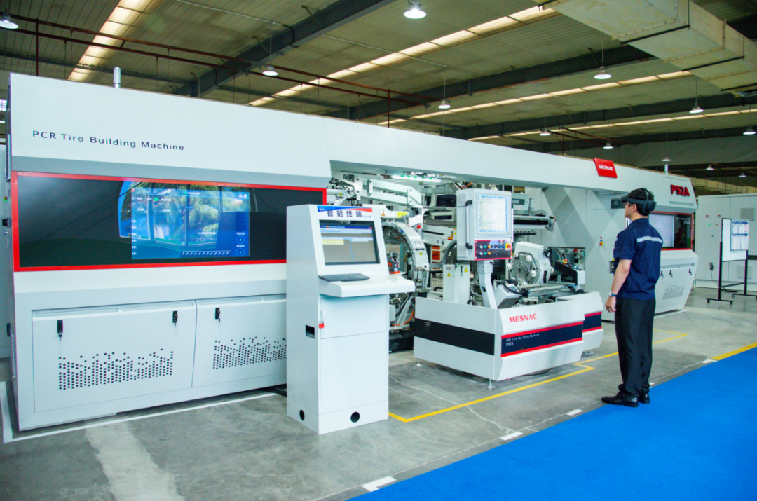
【报告原文】在强化创新驱动发展上持续用力。加快集聚创新资源，促进创新链和产业链深度融合，推动创新创业更好转化为经济发展新动能。【解读】科技是第一生产力，人才是第一资源，创新是第一动力。今年以来，青岛突出“创新型”发展导向，深入实施创新驱动发展战略，经济社会发展创新力持续增强，高水平科技自立自强纵深推进。政府工作报告从打造高能级创新平台、加强创新型企业培育、营造良好创新创业生态方面作出安排。提出，建成启用山东能源研究院，高新技术企业、科技型中小企业分别达到7300家、8000家，培育国家级制造业单项冠军企业10家、专精特新“小巨人”企业40家，给予重点行业龙头企业人才政策定制权等。
04
海洋经济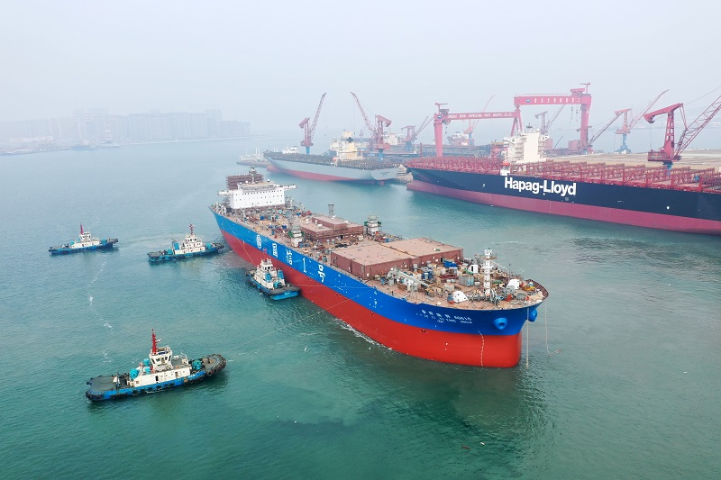
【报告原文】在推动海洋经济高质量发展上持续用力。坚持科技引领、产业带动，加快建设国际海洋科技创新中心、全球现代海洋产业中心等“五个中心”，努力在经略海洋中走在前列。【解读】海洋是高质量发展战略要地，是青岛最鲜明的特色优势。今年，青岛加快推进海洋科技、海洋产业、航运贸易金融、海洋生态、海洋国际事务交流“五个中心”建设，聚力打造引领型现代海洋城市。政府工作报告从提升海洋科技竞争力、培育壮大现代海洋产业、建设世界一流海洋港口方面作出部署。提出，推动三大国家深海平台建设加快突破，加快总投资2000亿元的90个重点项目建设，高水平建设国家深远海绿色养殖试验区，加快董家口港区30万吨级矿石码头等6个项目建设等。
05
城市更新建设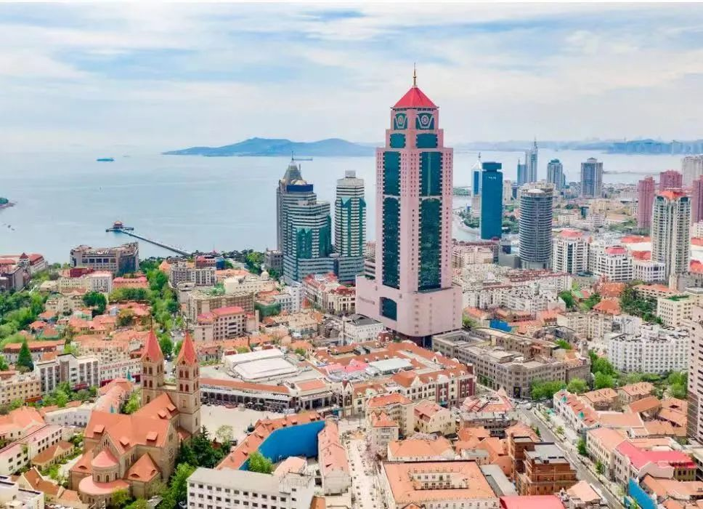
【报告原文】在推进城市更新和城市建设上持续用力。深入落实《青岛市国土空间总体规划（2021-2035年）》，实施城市更新突破行动，统筹开展十大领域攻坚，推动城市整体环境品质再上新台阶。【解读】人民城市人民建、人民城市为人民。今年以来，青岛启动实施城市更新和城市建设三年攻坚行动，一批群众期盼已久的民生工程全力推进，一批城市基础设施项目陆续完工投用，一批激活区域产业活力的发展项目加速落地，城市面貌焕发新活力，市民群众享实惠。政府工作报告从深化重点区域更新改造、提升城市宜居水平、加强城市精细化管理方面作出部署。提出，实施中山路及周边区域道路交通改造，加快引进新兴业态，实现整体开街运营，依法依规处置烂尾项目等历史遗留问题，完成473个老旧小区改造，实现太平山、浮山景观绿道全面开放，加快打造景区型市民公园，新增公共停车泊位2万个以上，全力争创全国文明典范城市等。
06
数字青岛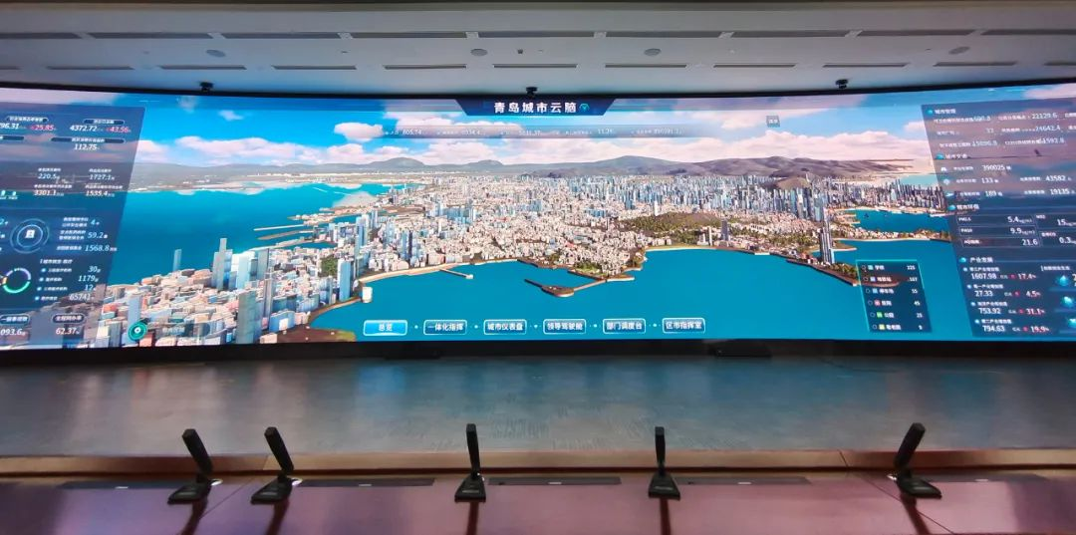
【报告原文】在推进数字青岛建设上持续用力。加强整体性系统性设计，以数字变革提高经济发展质量、城市生活品质、社会治理效能。【解读】数字化转型是事关城市发展的基础性、战略性、全局性工程。青岛将数字化转型作为一项城市战略，不断推进各领域数字变革创新，以数字赋能高质量发展，加快建设数字青岛。政府工作报告从塑造数字经济优势、增强数字政府效能、优化数字社会环境、完善数字基础设施方面作出部署。提出，培育3个数字经济园区，努力实现“登录一张网、办成所有事”，加快建设“无证明城市”，深化“全市一家医院”建设，正式上线运行“全市一个停车场”应用程序，丰富“一部手机游青岛”平台功能等。
07
改革开放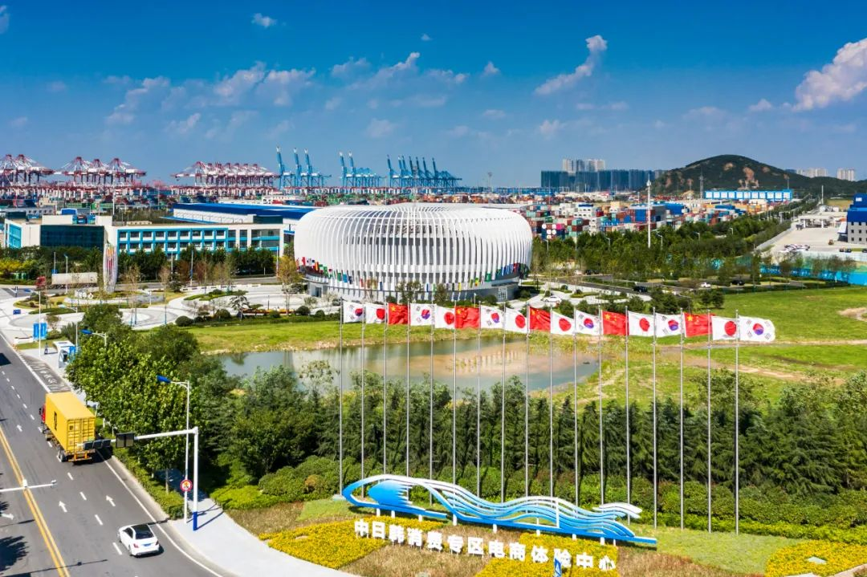
【报告原文】在深化改革开放上持续用力。推进深层次改革，扩大高水平开放，充分释放发展潜能、塑强竞争优势。【解读】改革开放是实现高质量发展的关键一招。今年以来，青岛以更深层次改革激发新活力，以更高水平开放增创新优势，不断激发高质量发展的动力和活力，为城市发展注入强劲动力。政府工作报告从深化市场化改革、强化开放平台引领、加快建设国际贸易强市、更大力度吸引和利用外资、深度服务和融入黄河流域生态保护和高质量发展战略方面作出部署。提出，争创国家营商环境创新试点城市，实施民营企业梯次培育计划，做实、做好、做美、做响上合示范区，落实自贸试验区提升战略，组织开展“百团千企万人”拓市场专项攻坚行动，力争货物进出口总额突破1万亿元，推动胶东经济圈一体化发展，实施青岛都市圈发展规划等。
08
绿色低碳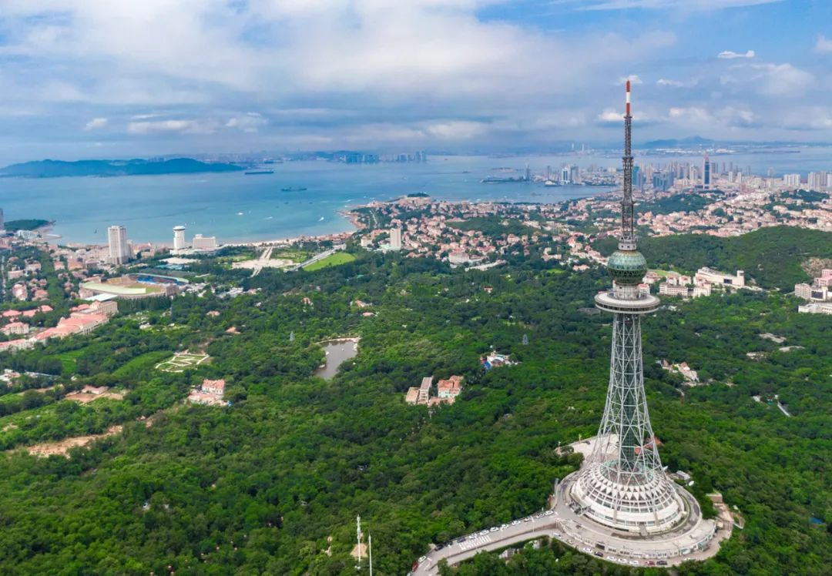
【报告原文】在推动绿色低碳发展上持续用力。协同推进降碳减污扩绿增长，持续改善生态环境质量，加快建设美丽青岛。【解读】推动经济社会发展绿色化、低碳化，是实现高质量发展的关键环节。青岛坚定不移走生态优先、绿色低碳发展道路，将打造良好生态环境作为城市发展的独特竞争力，生态优势正逐步转化为发展优势。政府工作报告从积极稳妥推进“双碳”工作、加强污染防治和生态建设方面作出部署。提出，全面完成东岸城区“煤改气”攻坚任务，深入推进绿色城市建设，新建电动汽车充电桩1.2万个，空气质量优良天数保持在310天以上，加大生态破坏问题监督和查处力度等。
09
乡村振兴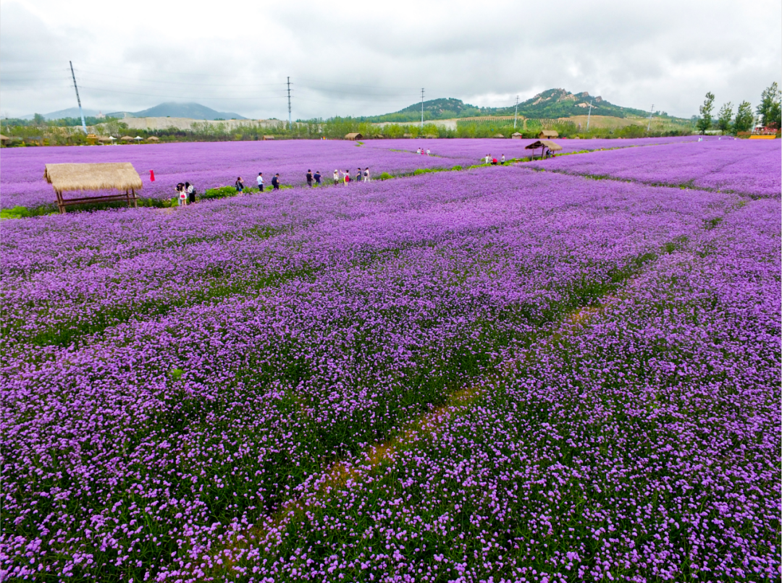
【报告原文】在全面推进乡村振兴上持续用力。开展乡村振兴发展行动，持续提升农业农村现代化水平，加快打造乡村振兴齐鲁样板先行区。【解读】乡村振兴战略关乎全局、关乎根本、关乎长远。青岛把全面推进乡村振兴作为新时代“三农”工作总抓手，创新路数打法，加快打造乡村振兴齐鲁样板先行区。政府工作报告从大力发展现代农业、建设宜居宜业和美乡村、增强农村发展活力方面作出部署。提出，坚决遏制耕地“非农化”“非粮化”，大力发展预制菜产业，实施全域城乡环卫一体化，开展数字乡村建设试点，稳步推进宅基地制度改革、农村集体经营性建设用地入市，开展“寻找乡村振兴合伙人”行动等。
10
文化软实力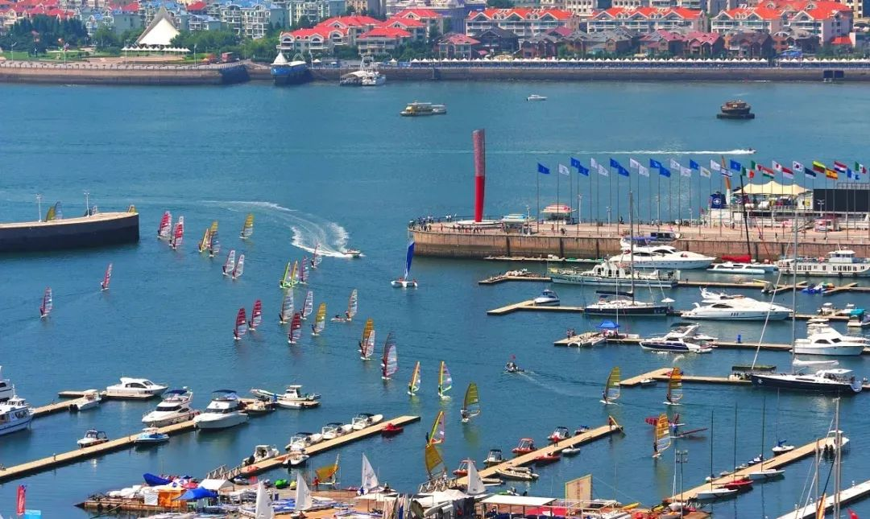
【报告原文】在增强城市文化软实力上持续用力。践行社会主义核心价值观，促进文化繁荣兴盛，推动文旅融合发展。【解读】文化自信是一个国家、一个民族发展中最基本、最深沉、最持久的力量，也是一个城市最为鲜明的精神特质。青岛不断优化文旅产业发展生态，释放市场主体活力，加速文旅深度融合，着力提高产业竞争力和文化软实力、建设“文化强市”。政府工作报告从丰富群众精神文化生活、加快打造国际滨海旅游目的地方面作出部署。提出，全面推进青年发展友好型城市建设，启用市科技馆新馆，建设齐长城国家文化公园，办好时尚体育产业大会，深入推进旅游品质提升三年攻坚行动，高水平承办全省旅游发展大会等。
11
民生保障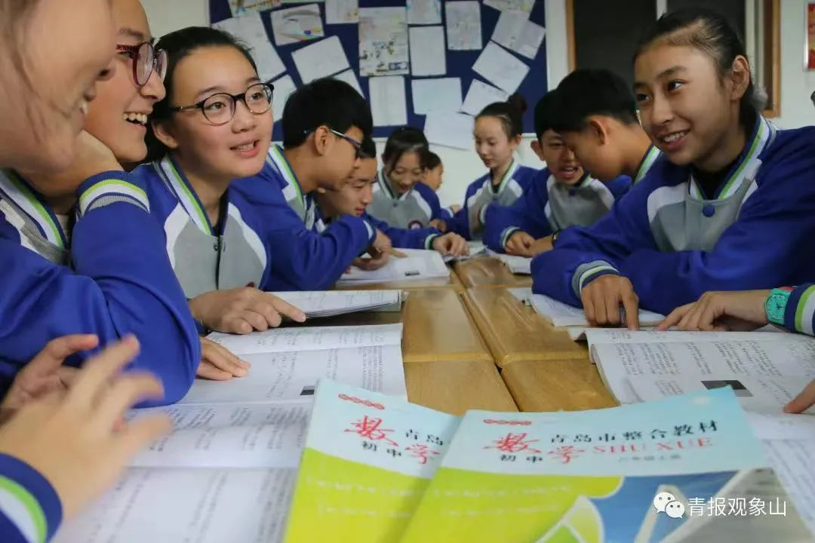
【报告原文】在保障和改善民生上持续用力。切实办好16件市办民生实事，着力解决群众急难愁盼问题，不断提高市民群众获得感、幸福感、安全感。【解读】城市让生活更美好。青岛始终坚持以人民为中心的发展思想，大力发展民生和社会事业，加快补齐民生短板，兜牢基本民生底线，扎实促进共同富裕，通过一系列重大政策举措惠民生、纾民困、解民忧。政府工作报告从全力稳就业促增收、提升教育发展质量、推进健康青岛建设、提高社会保障水平、优化养老和托育服务、提高社会治理能力、守牢安全发展底线方面作出部署。提出，出台促进共同富裕实施方案，深化收入分配制度改革，促进居民稳定增收，全面实施基础教育优质资源倍增三年行动，全面实施优质医疗卫生资源倍增三年行动，创建全国市域社会治理现代化试点合格城市，加强韧性城市建设等。
12
政府自身建设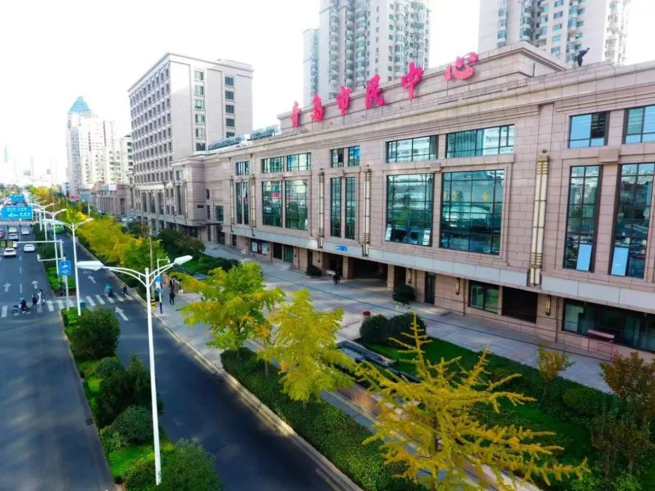
【报告原文】在全面加强政府自身建设上持续用力。坚定拥护“两个确立”、坚决做到“两个维护”，认真落实意识形态工作责任制，把党的全面领导贯穿政府工作全过程，不断提高政府治理现代化水平，加快建设人民满意的服务型政府。【解读】一年来，青岛依法全面履行政府职能，政府效能不断提高。获评全国法治政府建设示范市。全面加强政府系统党风廉政建设，驰而不息纠治“四风”，三公”经费支出持续下降。政府工作报告从扎实推进依法行政、持续提升作风能力、全面建设廉洁政府方面作出部署。提出，树牢实干实绩导向，保持“事争一流、唯旗是夺”的精神状态，增强效率意识，提高执行能力，持续深化纠治“四风”，坚决杜绝形式主义、官僚主义等。艰难方显勇毅，磨砺始得玉成。目标已经明确，路径已经清晰，青岛要拿出奋斗者的姿态，以唯恐失之交臂的紧迫感，埋头苦干、担当作为，踔厉奋发、勇毅前行，把美好蓝图变成美丽现实，创造城市新的更大辉煌。

